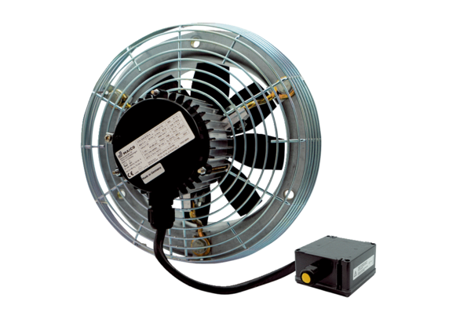Axiál fali ventilátor DZS 40/6 B Ex eCsomagolási egység: 1 darabVálaszték: C
Termékszám: 0094.0126Gyártó: MAICO

